ФЕДЕРАЛЬНОЕ АГЕНТСТВО ЖЕЛЕЗНОДОРОЖНОГО ТРАНСПОРТА

Федеральное государственное бюджетное образовательное учреждение

высшего образования

«ИРКУТСКИЙ ГОСУДАРСТВЕННЫЙ УНИВЕРСИТЕТ ПУТЕЙ

СООБЩЕНИЯ

(ФГБОУ ВО ИрГУПС)»

Факультет «Управление на транспорте и информационные технологии»

Кафедра «Информационные системы и защита информации»

Дисциплина «Инструментальные средства информационных систем»

Отчет по лабораторной работе №1

Тема: «Знакомство с системой управления проектами Asana»

ЛР.420200.09.03.02.086.ПЗ

|  |  |
| --- | --- |
| Выполнил:  Студент гр. ИС. 1-21-1  Ерохина Е.В.  Дата________________  Подпись:____________ | Проверил:  Старший преподаватель  Береснева Н.М.  Дата________________  Подпись:____________ |

Иркутск 2024

Содержание

Теоретическая часть 3

Цель работы: 3

Порядок выполнения работы: 4

1. Интерфейс Asana. 4

2. Создание проекта. 6

Вывод: 8

**Лабораторная работа №1**

**Знакомство с системой управления проектами Asana**

# Теоретическая часть

Онлайн-сервис Asana предназначен для командной работы над проектами, отслеживания задач и выстраивания коммуникации в команде. Asana разработана и внедрена в жизнь в 2008 году соучредителем Facebook Дастином Московицем и экс-инженером Джастином Розенштейном. Данный таск-трекер подойдёт не только для организации коллективной работы, но для личной самоорганизации. Главный акцент сделан на работу без применения электронной почты.

Проекты можно просматривать как в виде списка задач, так и в виде канбан-доски, которая позволит организовать работу над проектом так, чтобы сотрудники наглядно видели рабочие задачи и их приоритетность. Задачи в Asana являются основным элементом оптимизации работы в команде. К созданным задачам можно добавлять описания, выставлять их приоритет, а также прикреплять файлы, назначать сроки выполнения и указывать исполнителей, добавлять к задачам теги.

Сервис имеет большие возможности для детализации задач, позволяет коммуницировать с коллективом внутри сервиса, имеет интеграцию с облачными сервисами, систему уведомлений, управление доступом, интеллектуальный поиск и функцию разделения задач по приоритетности.

Данный инструмент планирования доступен на платформах Windows, macOS, iOS и Android. Частным лицам и небольшим коллективам (до 15 коллег) можно пользоваться сервисом бесплатно. Бесплатная версия имеет достаточно широкий функционал, но, если его не хватает, всегда можно перейти на один из платных тарифов.

**Плюсы Asana.** Интуитивно-понятный интерфейс, простота использования. Поддерживает основные элементы ведения проектов — задачи и подзадачи, их статус, календарь, диаграмма Ганта, отчёты. Четыре варианта представления/отображения проектов, лёгкий переход между ними: списки, доски Kanban, временные линии, календари, рабочие нагрузки (хронология). Наличие в меню «портфеля», в который можно «соскладировать» наиболее важные проекты. Наличие в меню «группы» — возможность разбивки проектов по командам (например, привязка проектов к подразделениям компании — отдел маркетинга, отдел разработки и т.п.). Возможности интеграции с другими облачными сервисами, вставки в проекты файлов этих сервисов. По сути, достаточный, не перегруженный набор возможностей, удобный в применении.

**Недостатки Asana.** В основном, из разряда платно/бесплатно. Trial-версия работает 30 дней. Во Free версии есть управление задачами, простые шаблоны, совместная работа до 15 человек. Нет отчётов.

# Цель работы:

На тестовом примере изучить принципы работы с системами данного класса, а затем использовать и сдавать информацию по своему проекту.

# Порядок выполнения работы:

### Интерфейс Asana.

Для регистрации необходимо зайти на домашнюю страницу Asana и начать работу, выбрав базовую версию. Затем нужно пройти регистрацию в данной системе. Шаги представлены на рисунках ниже:

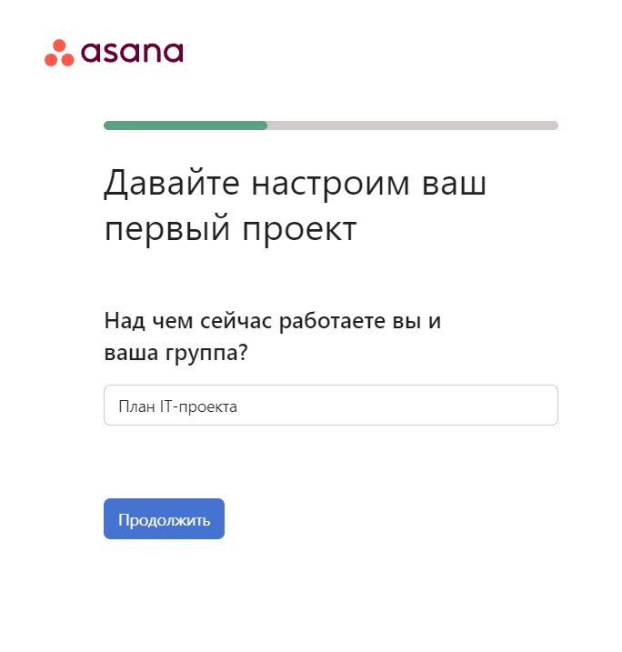

Рис.1 Название проекта

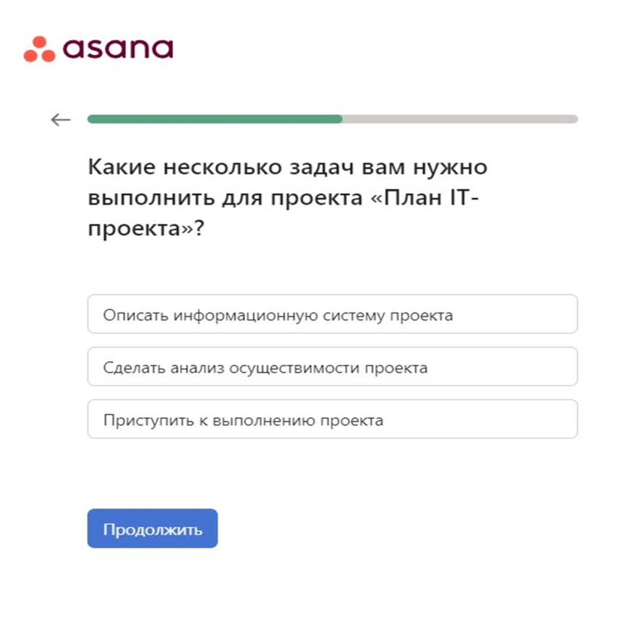

Рис.2 Задачи проекта

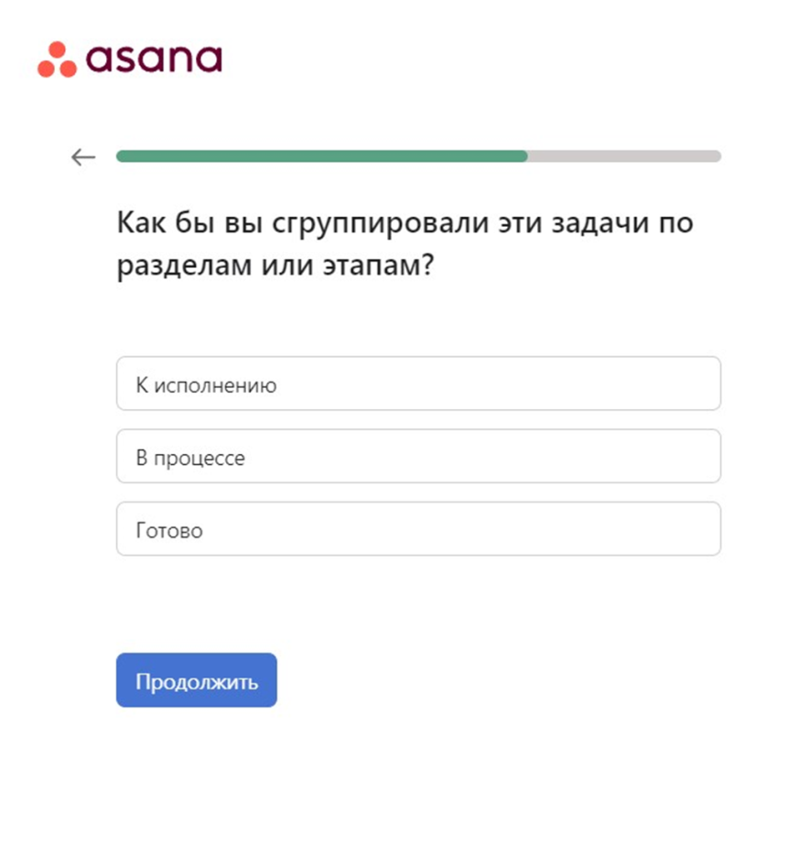

Рис.3 Группировка задач проекта

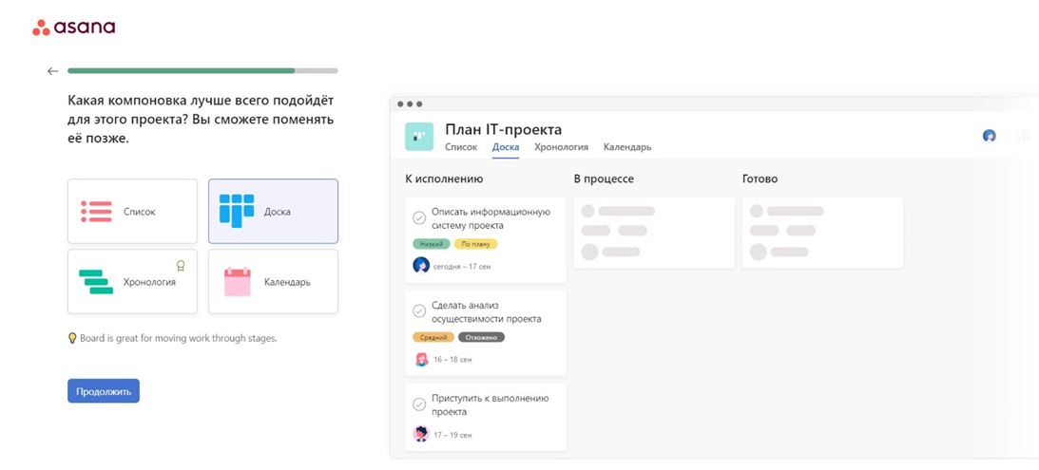

Рис.4 Выбор компоновки задач проекта

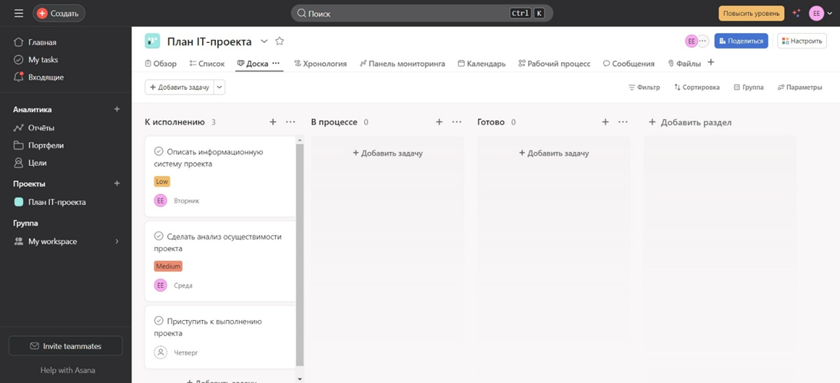

Рис.5 Рабочее окно Asana

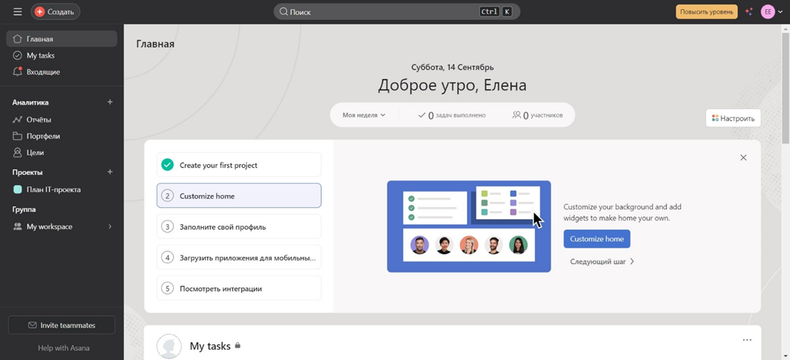

Рис.6 Главная страница

### 2. Создание проекта.

После регистрации в системе и первого взгляда на её компоненты, переходим к созданию проекта с помощью шаблона. Для этого выполним следующее: Новый проект → Использовать шаблон → Выбор шаблона из списка → Использовать шаблон. Затем даём название новому проекту, выставляем конфиденциальность, прописываем задачи:

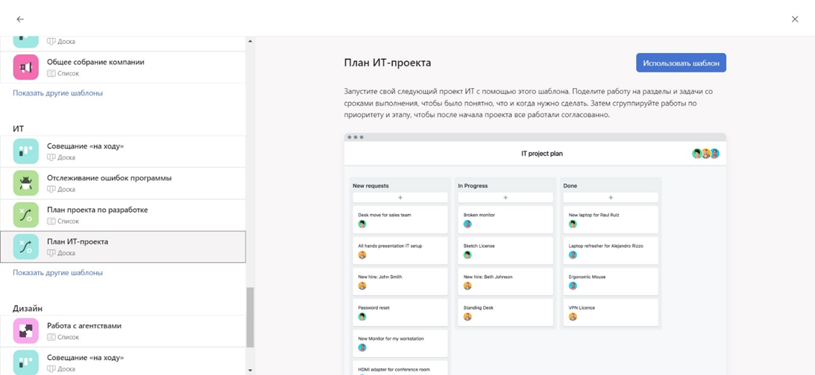 Рис.7 Создание проекта с помощью шаблона

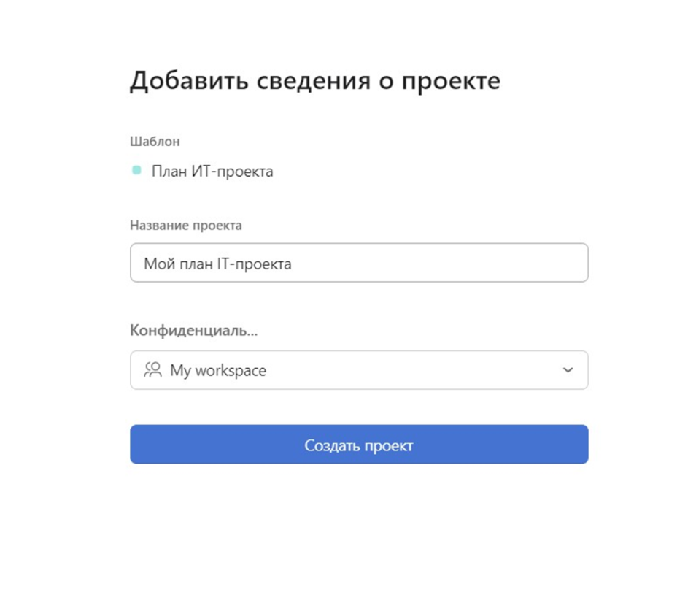

Рис.8 Название проекта

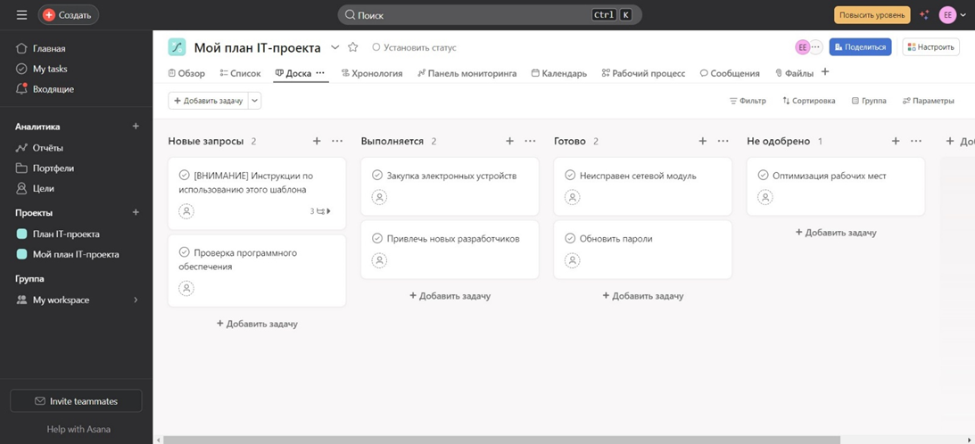

Рис.9 Задачи проекта в разных статусах

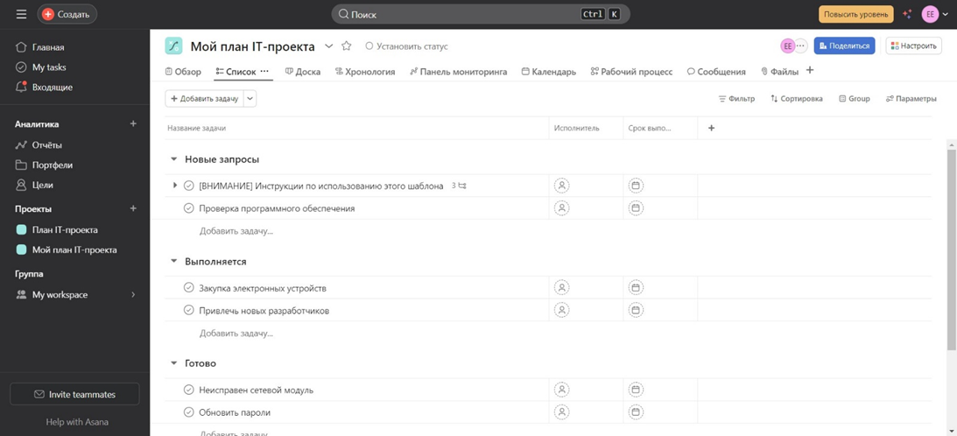

Рис.10 Создание задач в виде списка

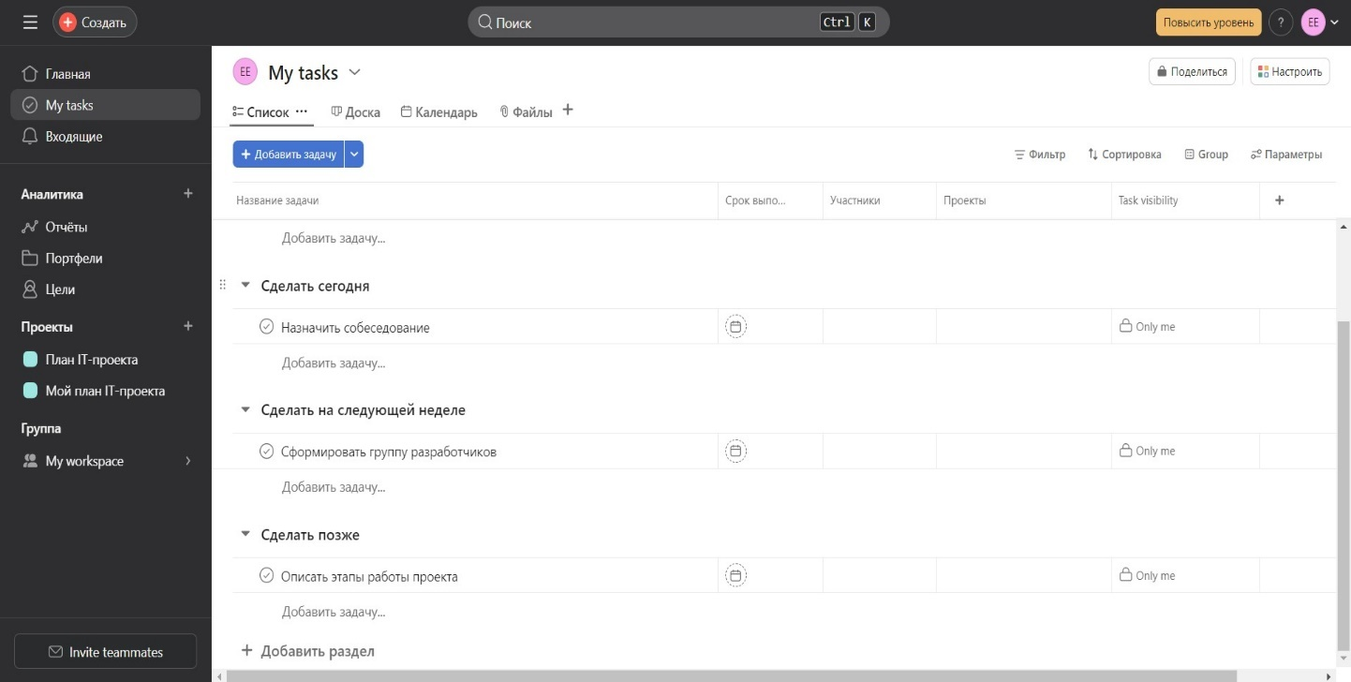

Рис.11 Изменение статусов задач

Ссылка на готовый проект в Figma: https://www.figma.com/design/hkoMJVdKidttzWpv0ln2VH/My-site?node-id=0-1&node-type=canvas&t=Qw8bmn85cjEpZt4d-0

### Вывод:

В ходе выполнения данной лабораторной работы были изучены принципы работы с системой управления проектами Asana.